Moguća teorijska pitanja – ZI 2013.
Pouzdanost
- Opišite životni vijek elektroničkih uređaja (life cycle) s aspekta puzdanosti i intenziteta kvara te ga podijelite u pojedine faze. Navedite modele koji opisuju pojedinu fazu životnog vijeka.
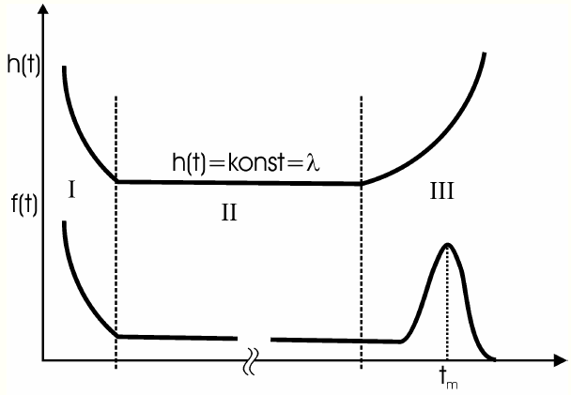
Životni vijek se dijeli na 3 faze:
- Razdoblje početnih kvarova (dječje bolesti)
- Razdoblje normalnog rada (useful life)
- Razdoblje istrošenosti (wear-out)

Razdoblje početnih kvarova (1) – Weibullova raspodjela:
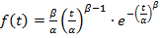 gdje je α parametar mjerila a β parametar oblika.
Razdoblje normalnog rada (2) – eksponencijalna fukcija:
Razdoblje istrošenosti (3) – normalna razdioba:
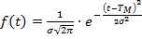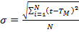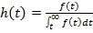
04_KEU2012_-_Pouzdanost – str. 11-14

- Što su pouzdanost, kvar, srednja trajnost, nepouzdanost i intenzitet kvara?

- Pouzdanost - sposobnost da neka naprava ispravno obavlja namijenjenu funkciju u zadanom vremenu i uvjetima rada, a izražava se kao vjerojatnost (omjer broja ispravnih naprava i ukupnog broja naprava u nekom trenutku).
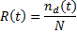
- Kvar - prestanak sposobnosti naprave da ispravno obavlja namijenjenu funkciju. Naprava pri tome može uopće ne raditi ili više ne zadovoljavati specificirane tehničke značajke.
- Srednja trajnost – srednje vrijeme do kvara (MTBF) – srednja vrijednost do kvara svih promatranih uzoraka.
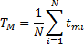
- Nepouzdanost - omjer broja naprava pokvarenih u nekom razdoblju i ukupnog broja promatranih naprava.
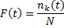
- Intenzitet kvara – relativna brzina kvarenja - omjer ukupnog broja kvarova u nekom razdoblju prema broju preostalih ispravnih jedinica.
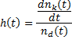
04_KEU2012_-_Pouzdanost – str. 5-7

- Klasifikacija kvarova.

- Uzrok kvara – inherentne slabosti, nepravilno rukovanje, istrošenost
- Brzina kvara – iznenadni kvar, postepeni kvar
- Stupanj kvara – potpuni, djelomični, povremeni
- Kvar – primarni, sekundarni
04_KEU2012_-_Pouzdanost – str. 18

- Zalihost (serijska, paralelna, aktivna, pasivna).

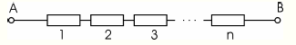
- Aktivna, serijska:
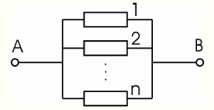
- Aktivna, paralelna:
- Aktivna, sustavi „K od N“:
Za ispravan rad je dovoljno da radi K od N paralelnih dijelova.
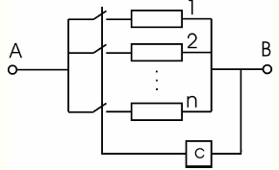
- Pasivna, stand-by system:
Sklop sa 2 redundantno spojena osnovna sklopa.

04_KEU2012_-_Pouzdanost – str. 25-27

- Sustavi s tri stanja.

Primjer sustava s tri stanja je kondenzator kod kojeg može doći do kvara zbog kratkog spoja ili do prekida. Treće stanje je ispravno stanje.

- Sustavi neosjetljivi na prvi kvar.

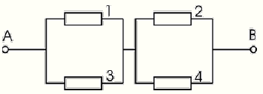
- Paralelno-serijski sustav

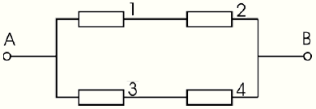
- Serijsko-paralelni sustav

04_KEU2012_-_Pouzdanost – str. 28-29

- Što je raspoloživost?

Raspoloživost (A) je podatak o periodu unutar vijeka uređaja kada je uređaj u eksploataciji i spreman za rad.
- MTBF – srednje vrijeme između kvara (1/λ)
- MTBPR – srednje vrijeme između preventivnih popravaka (servisa)
- MTTR – srednje vrijeme popravka
- MTTPR – srednje vrijeme preventivnog popravka (servisa/održavanja)

- N_{K} – broj kvarova
- N_{S} – broj servisa
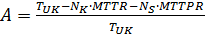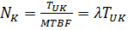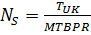
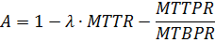
04_KEU2012_-_Pouzdanost – str. 30-31

Toplina
- Načini odvođenja topline.

- Vođenje (kondukcija)
Prijenos topline putem molekularnih vibracija i pomaka, karakterističan za krute materijale. Za odvođenje topline je potreban gradijent temperature. Učinkovitost vođenja topline ovisi o toplinskoj vodljivosti materijala i dimenzijama toplinskog puta.
Količina topline koju je moguće odvesti s nekog tijela:
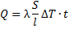
Toplinski otpor:
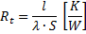
- Strujanje (konvekcija)
Prijenos topline putem molekularnih vibracija i strujanja fluida (plinovi i tekućne).
Toplina prenesena strujanjem:
, gdje je α koeficijent strujanja.
Koeficijent strujanja ovisi o:
- Materijalima koji sudjeluju u predaji topline
- Brzini i smjeru strujanja
- Geometriji i položaju tijela koje predaje toplinu
Strujanje se najčešće postiže uporabom ventilatora kod kojih treba uzeti u obzir:
- Volumni protok
- Potrošnju i samozagrijavanje
- Dimenzije
- Masu
- Buku
- Pouzdanost
- Osigurati zaštitu od povreda (zaštitne rešetke)

- Zračenje
Pretvaranje toplinske energije u IC dio EM spektra. Najmanje doprinosi hlađenju. Opisano je Stefan-Boltzmanovim zakonom:
Gdje je:
- S – površina koja zrači
- T – temperatura površine koja zrači
- T₀ – temperatura okoline
- σ – Stefan-Boltzmanova konstanta
- ε – emisivnost (ovisi o boji, površinskoj obradi, obliku i materijalu)
03_KEU2012_-_Toplina – str. 7, 10-25

- Načini hlađenja i projektiranje odvođenja topline .

- Prirodno (pasivno) odvođenje topline – nije potrebno dovesti dodatnu energiju za hlađenje
  - Hlađenje putem velikih površina (dobro vodljivih dijelova kućišta)
  - Hladnjaci – hlađenje putem strujanja i zračenja
  - Toplinske pumpe
  - Isparavanje – hlađenje ključanjem tekućine i isparavanjem

- Prisilno (aktivno) odvođenje topline – povećanje učinkovitosti hlađenja dovođenjem vanjske energije
  - Ventilatori – prisilno strujanje zraka preko zagrijanih površina
  - Hlađenje tekućinom – za komponente sa izrazito visokom disipacijom (npr. energetski transformatori)
  - Hladnjaci temeljeni na Peltierovom efektu
Projektiranje odvođenja topline:
- Grupirati elemente koji se zagrijavaju
- Kratki i dobro vodljivi putovi odvođenja topline
- Izbjegavati sjajne polirane površine
- Hladila pričvrstiti na velike, dobro vodljive površine (tipično stražnja strana kućišta)
- Paziti na prianjanje komponente na hladilo
- Vodljiva pasta
- Tiskane pločice postaviti okomito u kućištu
- Komponente koje se zagrijavaju postaviti horizontalno
- Transformator pričvrstiti na kućište
- Osigurati otvore za prirodno hlađenje na gornjoj i donjoj srani kućišta (ako nije moguće, onda na bočnim stranama)
- Po potrebi koristiti ventilatore
- Termički štit – odvojiti dijelove koji se ne zagrijavaju od onih koji se zagrijavaju
03_KEU2012_-_Toplina – str. 26-29, 33-35

- Toplinsko-električne analogije, disipacija aktivnih komponenti .

Toplinske | Električne | Ohmov zakon za toplinu | Aktivne komponente
P | I | 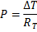
ΔT | U
R_{T} | R
C_{T} | C

03_KEU2012_-_Toplina – str. 37-39

- Termička impedancija Z_{t j-c}.
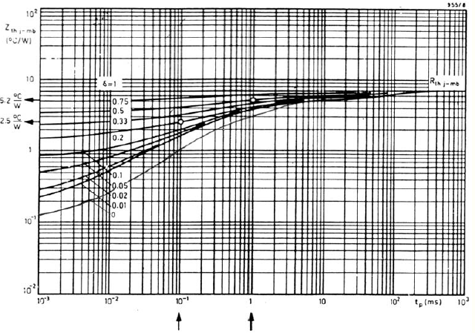
- Opisuje porast temperature P-N spoja kad se na njega dovede jedinični skok snage (step funkcija).
- Prikazuje se skupinom krivulja koje opisuju porast temperature u ovisnosti o trajanju impulsa i radnom omjeru.

03_KEU2012_-_Toplina – str. 47-50

Aktivne elektroničke komponente

- Krivulja sigurnog rada, radni, induktivni i kapacitivni teret.
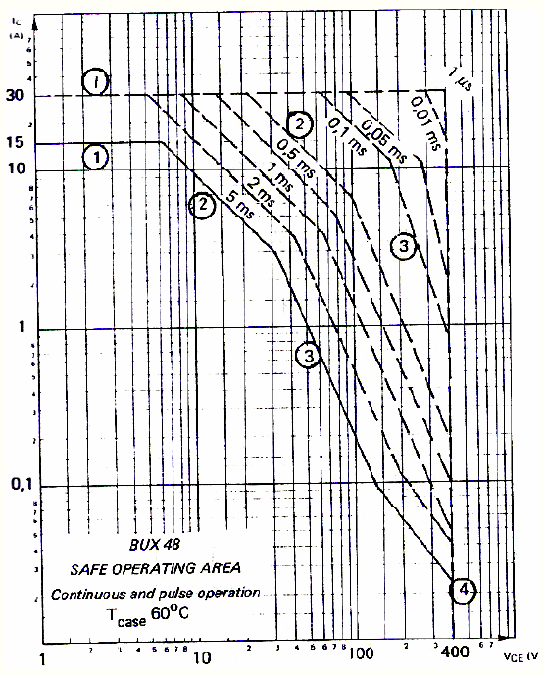
- Područje sigurnog rada proizvođači definiraju za svaku komponentu i iskazuju ga nizom izvoda u tehničkim značajkama.
- Prikazuju se grafički kao odnos UCE i IC uz poznatu temperaturu P-N spoja.
- Prekoračenje maksimalnih vrijednosti dovodi do uništenja komponenti.
- Za impulsni režim rada definira se niz krivulja, uz trajanje impulsa kao parametar.
- Engleski – Safe Operating Area (SOA / SOAR)
Ograničenja:
- Maksimalna struja
- Maksimalna disipacija – zbog najveće temperature P-N spoja i R_{tj-c} / Z_{tj-c}
- Sekundarni proboj – lokalna nadvišenja temperature i toplinski bijeg – povećanje struje uslijed zagrijavanja
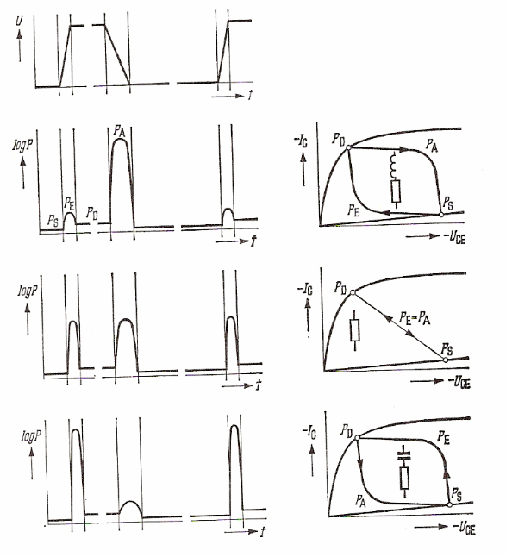
- Maksimalni napon – uz propusno polariziran spoj B-E

- Induktivno trošilo

- Radno trošilo

- Kapacitivno trošilo

11_KEU2012_-_Komponente_-_aktivne – str. 3-7, 10

- Tiristori, trijaci, naponsko-strujna karakteristika, fazno upravljanje. Opišite najčešće načine upotrebe tiristora i trijaka.

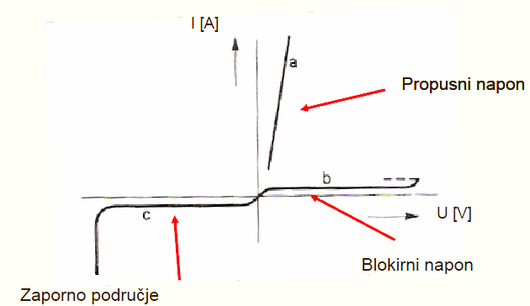
Tiristor (SCR, Silicon Controlled Rectifier)
- Poluvodička sklopka (ventil)
- Vodi struju u samo jednom smjeru (propusnom)
- Drži napon u zapornom i blokirnom smjeru
- Uključuje se kratkim strujnim impulsom, u blokirnom smjeru
- Isključuje se prolaskom struje kroz nulu
- PNPN struktura
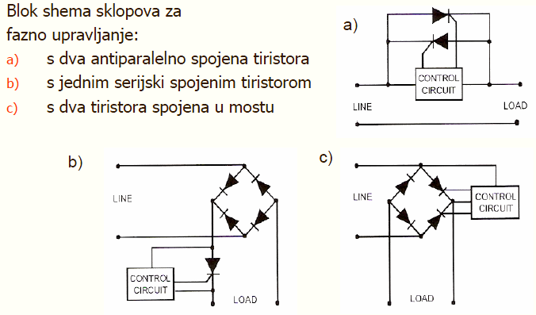
- Najčešća primjena – fazno upravljanje u krugovima energetske elektronike

Trijak
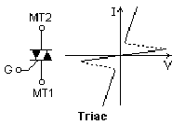
- Po strukturi – 2 antiparalelno spojena tiristora sa spojenim upravljačkim elektrodama
- Može voditi struju u oba smjera (pozitivni ili negativni impuls)
- Isključuje se prolaskom struje kroz nulu
- Fazna regulacija – regulacija brzine motora, jačine osvjetljenja (dimmer)
11_KEU2012_-_Komponente_-_aktivne – str. 13-18, 20-21

- Dijak – simbol, strujno-naponska karakteristika.
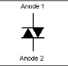
- Dvosmjerni ventil
- Primjena u izmjeničnim krugovima
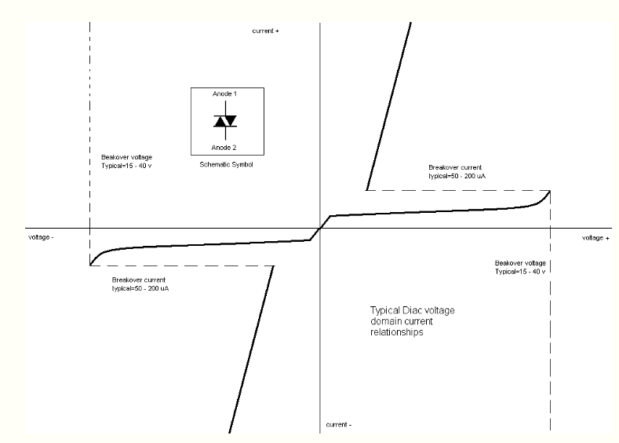
- Vodi struju nakon što napon prijeđe prag
11_KEU2012_-_Komponente_-_aktivne – str. 22

- Što je IGBT?

- Tranzistor s izoliranom upravljačkom elektrodom
- Može voditi struju u jednom smjeru
- Može držati napon jednog (asimetrični) ili oba polariteta (simetrični)
- Može uklapati i isklapati struju
- Posjeduje dobra svojstva MOSFET-a (mali gubici uklapanja i isklapanja) i bipolatnih tranzistora (mali gubici vođenja)
- Engl. Insulated Gate Bipolar Transistor
11_KEU2012_-_Komponente_-_aktivne – str. 19

Transformatori
- Vrste transformatora.

Vrste:
- Mrežni
- Odvojni – galvansko odvajanje, prilagodba impedancije
- Mjerni
- Transformatori za električke izvore s prekidanjem struje
- Autotransformatori
Po broju namotaja sekundara:
- S jednim
- S dva galvanski odvojena
- S dva sekundarna namotaja sa srednjim izvodom
- S više namotaja
- Autotransformatori
14_KEU2012_-_Transformatori – str. 4-5

- Mrežni transformator.

- Projektiraju se za rad na jednoj frekvenciji (tipično 50Hz, 60Hz ili 400Hz)
- Snaga se izražava kao prividna snaga u VA, ili se navodi nazivna struja primara i sekundara
Jezgre mrežnih transformatora
- Od feromagnetskih materijala – najčešće željezo
- EI jezgre
  - Najčešće upotrebljavane
  - Niska cijena
  - Tijelo namotaja zajedničko za primar i sekundar
- C jezgre
  - Primar i sekundar namotani na različita tijela
  - Smanjen kapacitet između primara i sekundara (smanjen prijenos kapacitivnih VF smetnji i tranzijenata)
- Torusne jezgre
  - Primar i sekundar namotani jedan preko drugog
  - Malo rasipanje magnetskog toka = mali rasipni induktiviteti
  - Zatvoreni tok = manja osjetljivost na EM smetnje
  - Manje dimenzije
- Frekvencijska karakteristika transformatora.
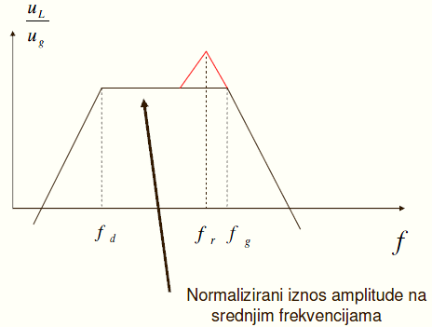
- f_{d} – donja granična frekvencija
- f_{r} – rezonantna frekvencija
- f_{g} – gornja granična frekvencija
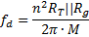
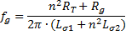
R_{S1}, R_{S2}, C₁, C₂ se zanemaruju. M=L₁ sa sheme. R_{M} označava ostale gubitke transformatora – zanemaruje se. K je faktor sprege.
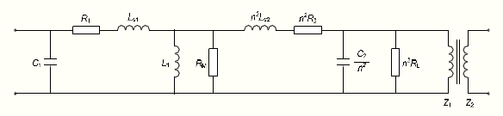
14_KEU2012_-_Transformatori – str. 12-17

- Mjerenje parametara transformatora.

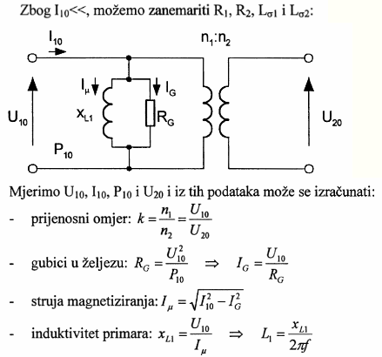
a) Prazni hod:

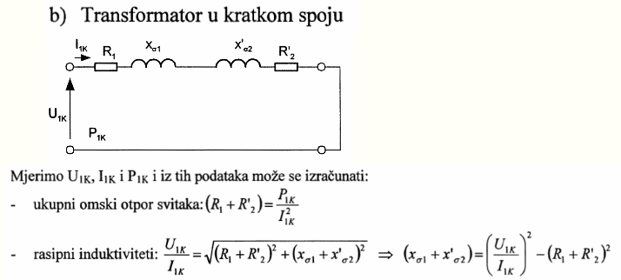

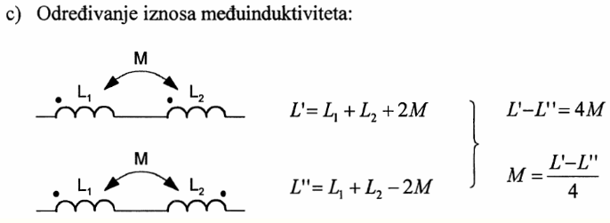
14_KEU2012_-_Transformatori – str. 19-21

- Gubici u transformatoru.
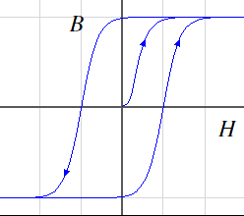
- Gubici u željezu:
  - Neovisni o opterećenju
  - Gubici uslijed histereze P_{H}
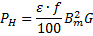
- je ovisan o materijalu (u rasponu 2-4)
- Bm – maksimalna indukcija
- G – masa jezgre

- Gubici uslijed vrtložnih struja:
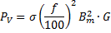
- σ ovisan o debljini transformatorskih limova

- Gubici u bakru:
- Stupanj korisnog djelovanja transformatora:
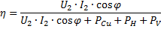
14_KEU2012_-_Transformatori – str. 23-25

Sigurnost i zaštita elektroničkih uređaja
- Što je VDR i čemu služi. Skicirati njegovu strujno-naponsku karakteristiku. Na strujno-naponskoj karakteristici u logaritamskom mjerilu označiti pojedina područja rada.
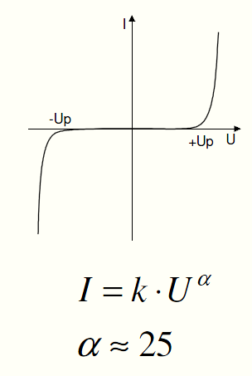
- Naponski ovisan otpornik – otpor ovisi o priključenom naponu.
- Služi za zaštitu od prenapona, najčešće uz plinske odvodnike i zaštitne diode.
- Građa: prah ZnO (90%) i aditivi (10%).
- Probojni napon ovisi o debljini VDR-a i veličini zrnaca ZnO (14V – 1.8kV efektivno)
- Energetska izdržljivost VDR-a > 1000 Ws/cm³
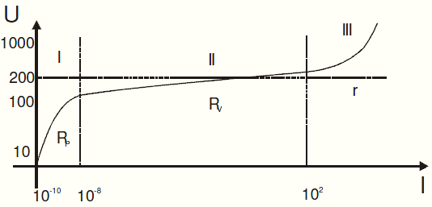
- Područje velikog otpora, >10⁹ Ω
- Područje zaštitnog djelovanja
- Područje vrlo malog otpora
12_KEU2012_-_Zastita – str. 49-57

- Skicirati sklop za cjelovitu RSO zaštitu na mrežnim priključnicama. Naznačiti koji elementi štite od istofaznih a koji od diferencijalnih smetnji. Objasniti čemu služi otpornik na ulazu.
L2
L1
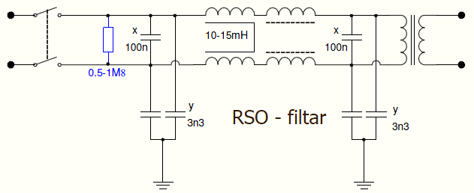
Diferencijalne smetnje – L1, Cx
Istofazne smetnje – L2, Cy, L1 (djelomično)
Otpornik na ulazu služi za pražnjenje zaštitnih Cx kondenzatora.

